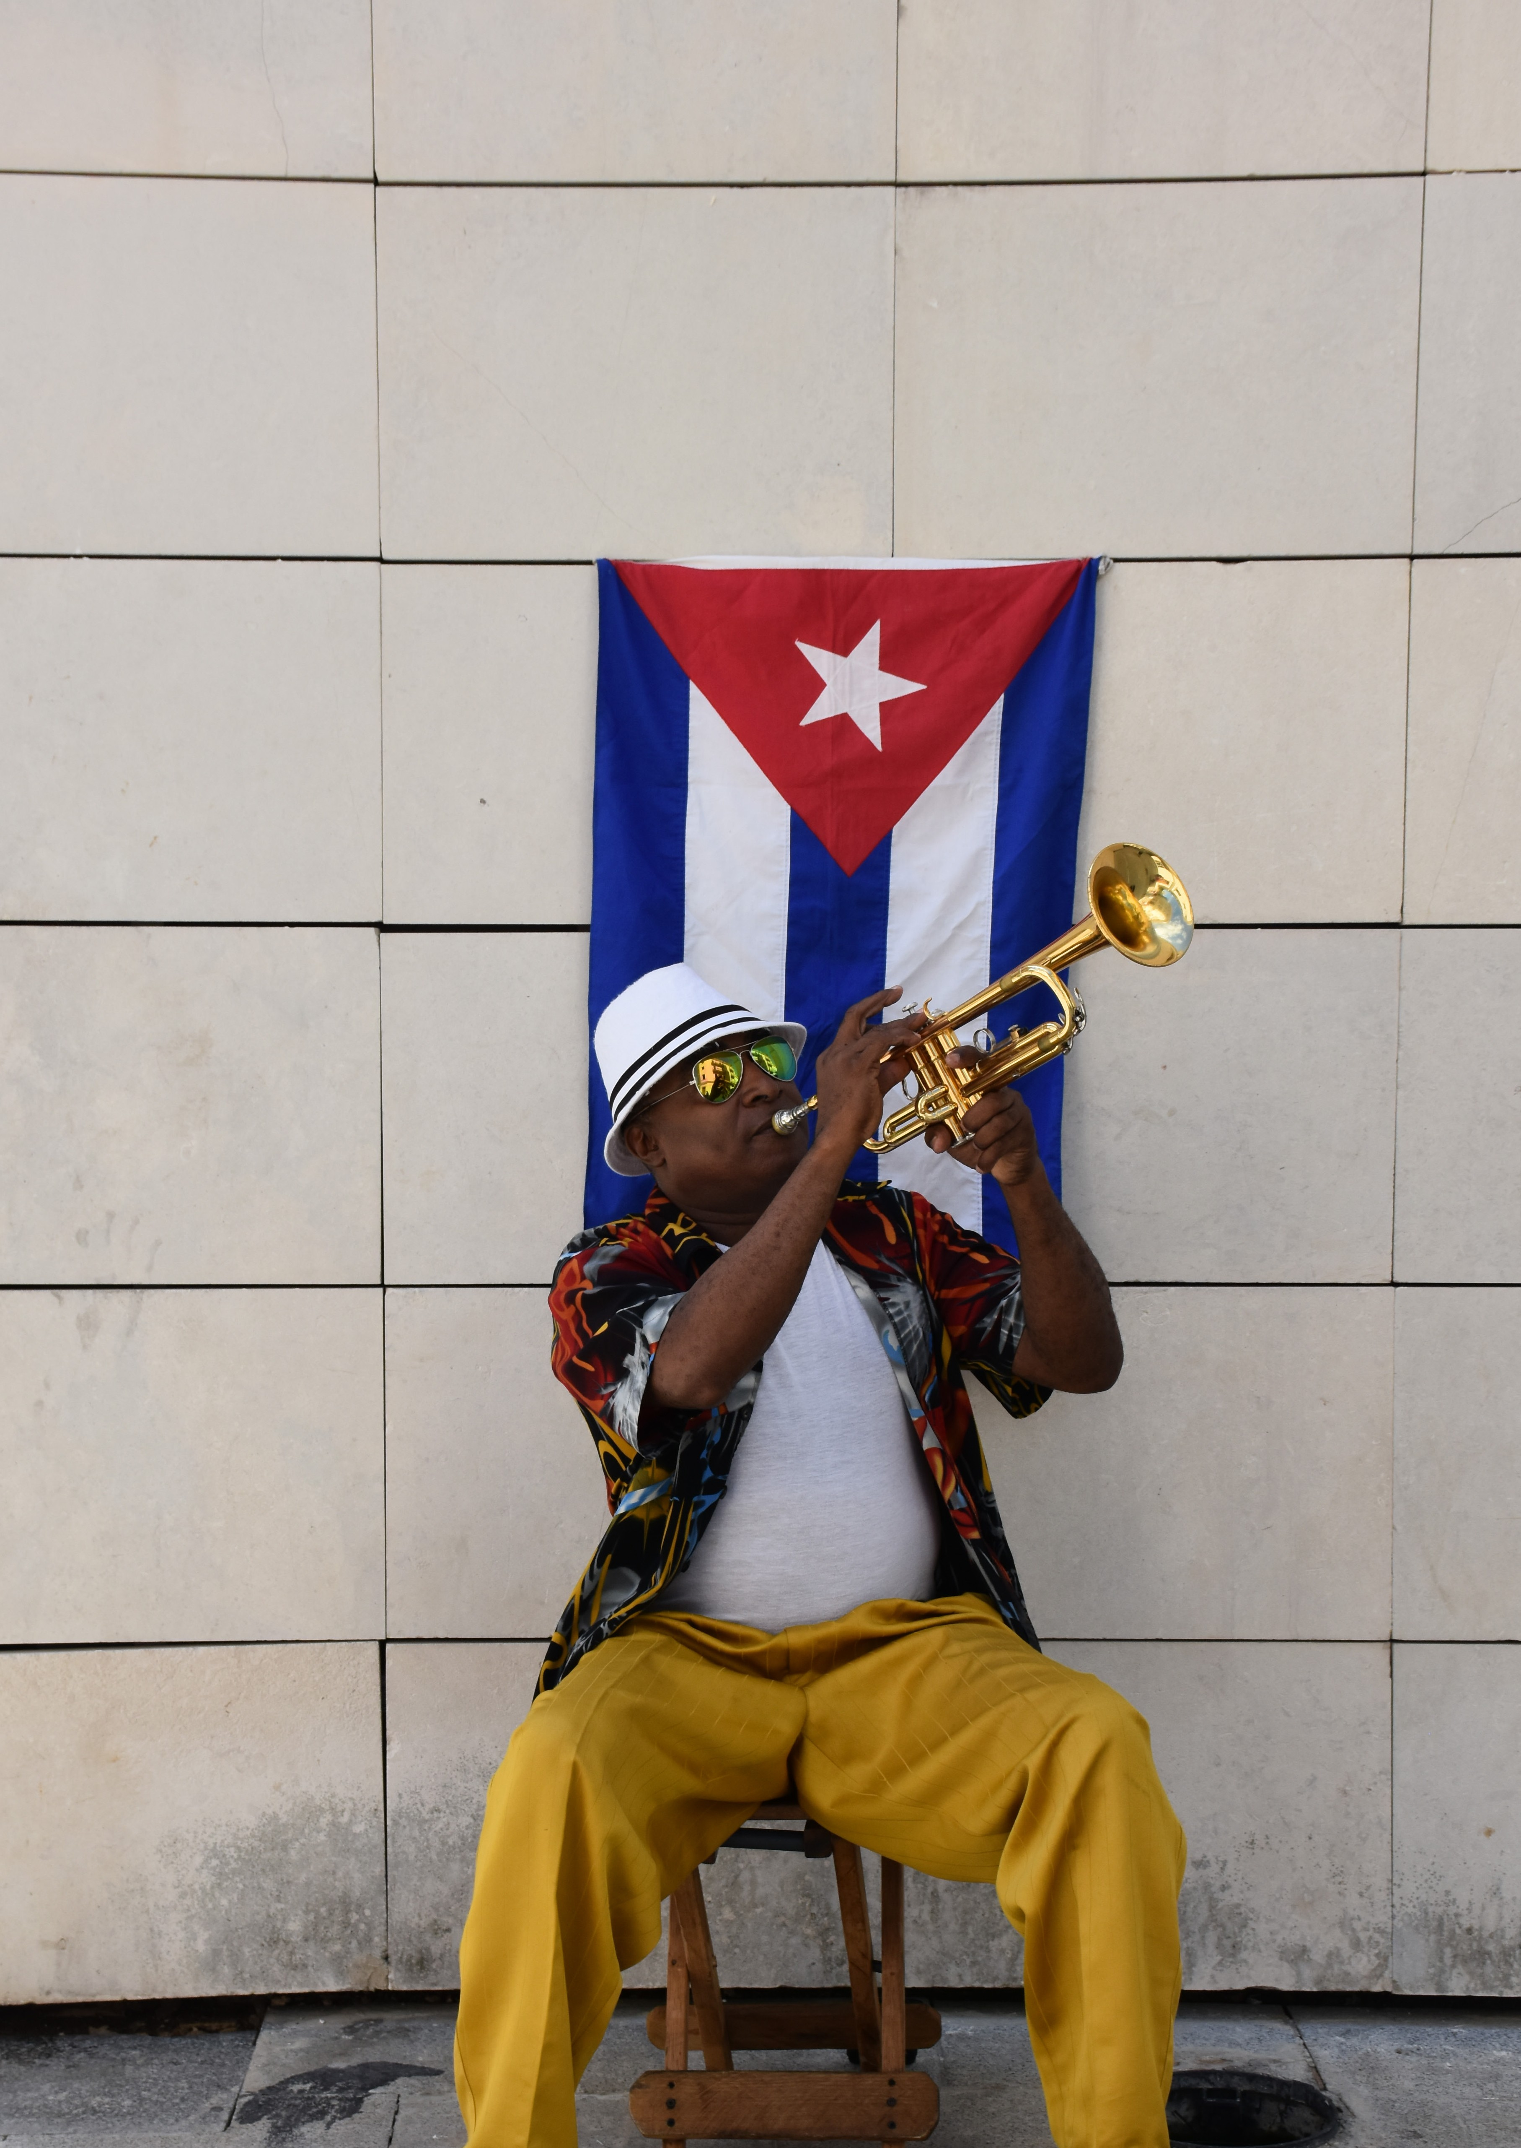 Roteiro Cuba

por Caribbean Tours
Yes, we can!

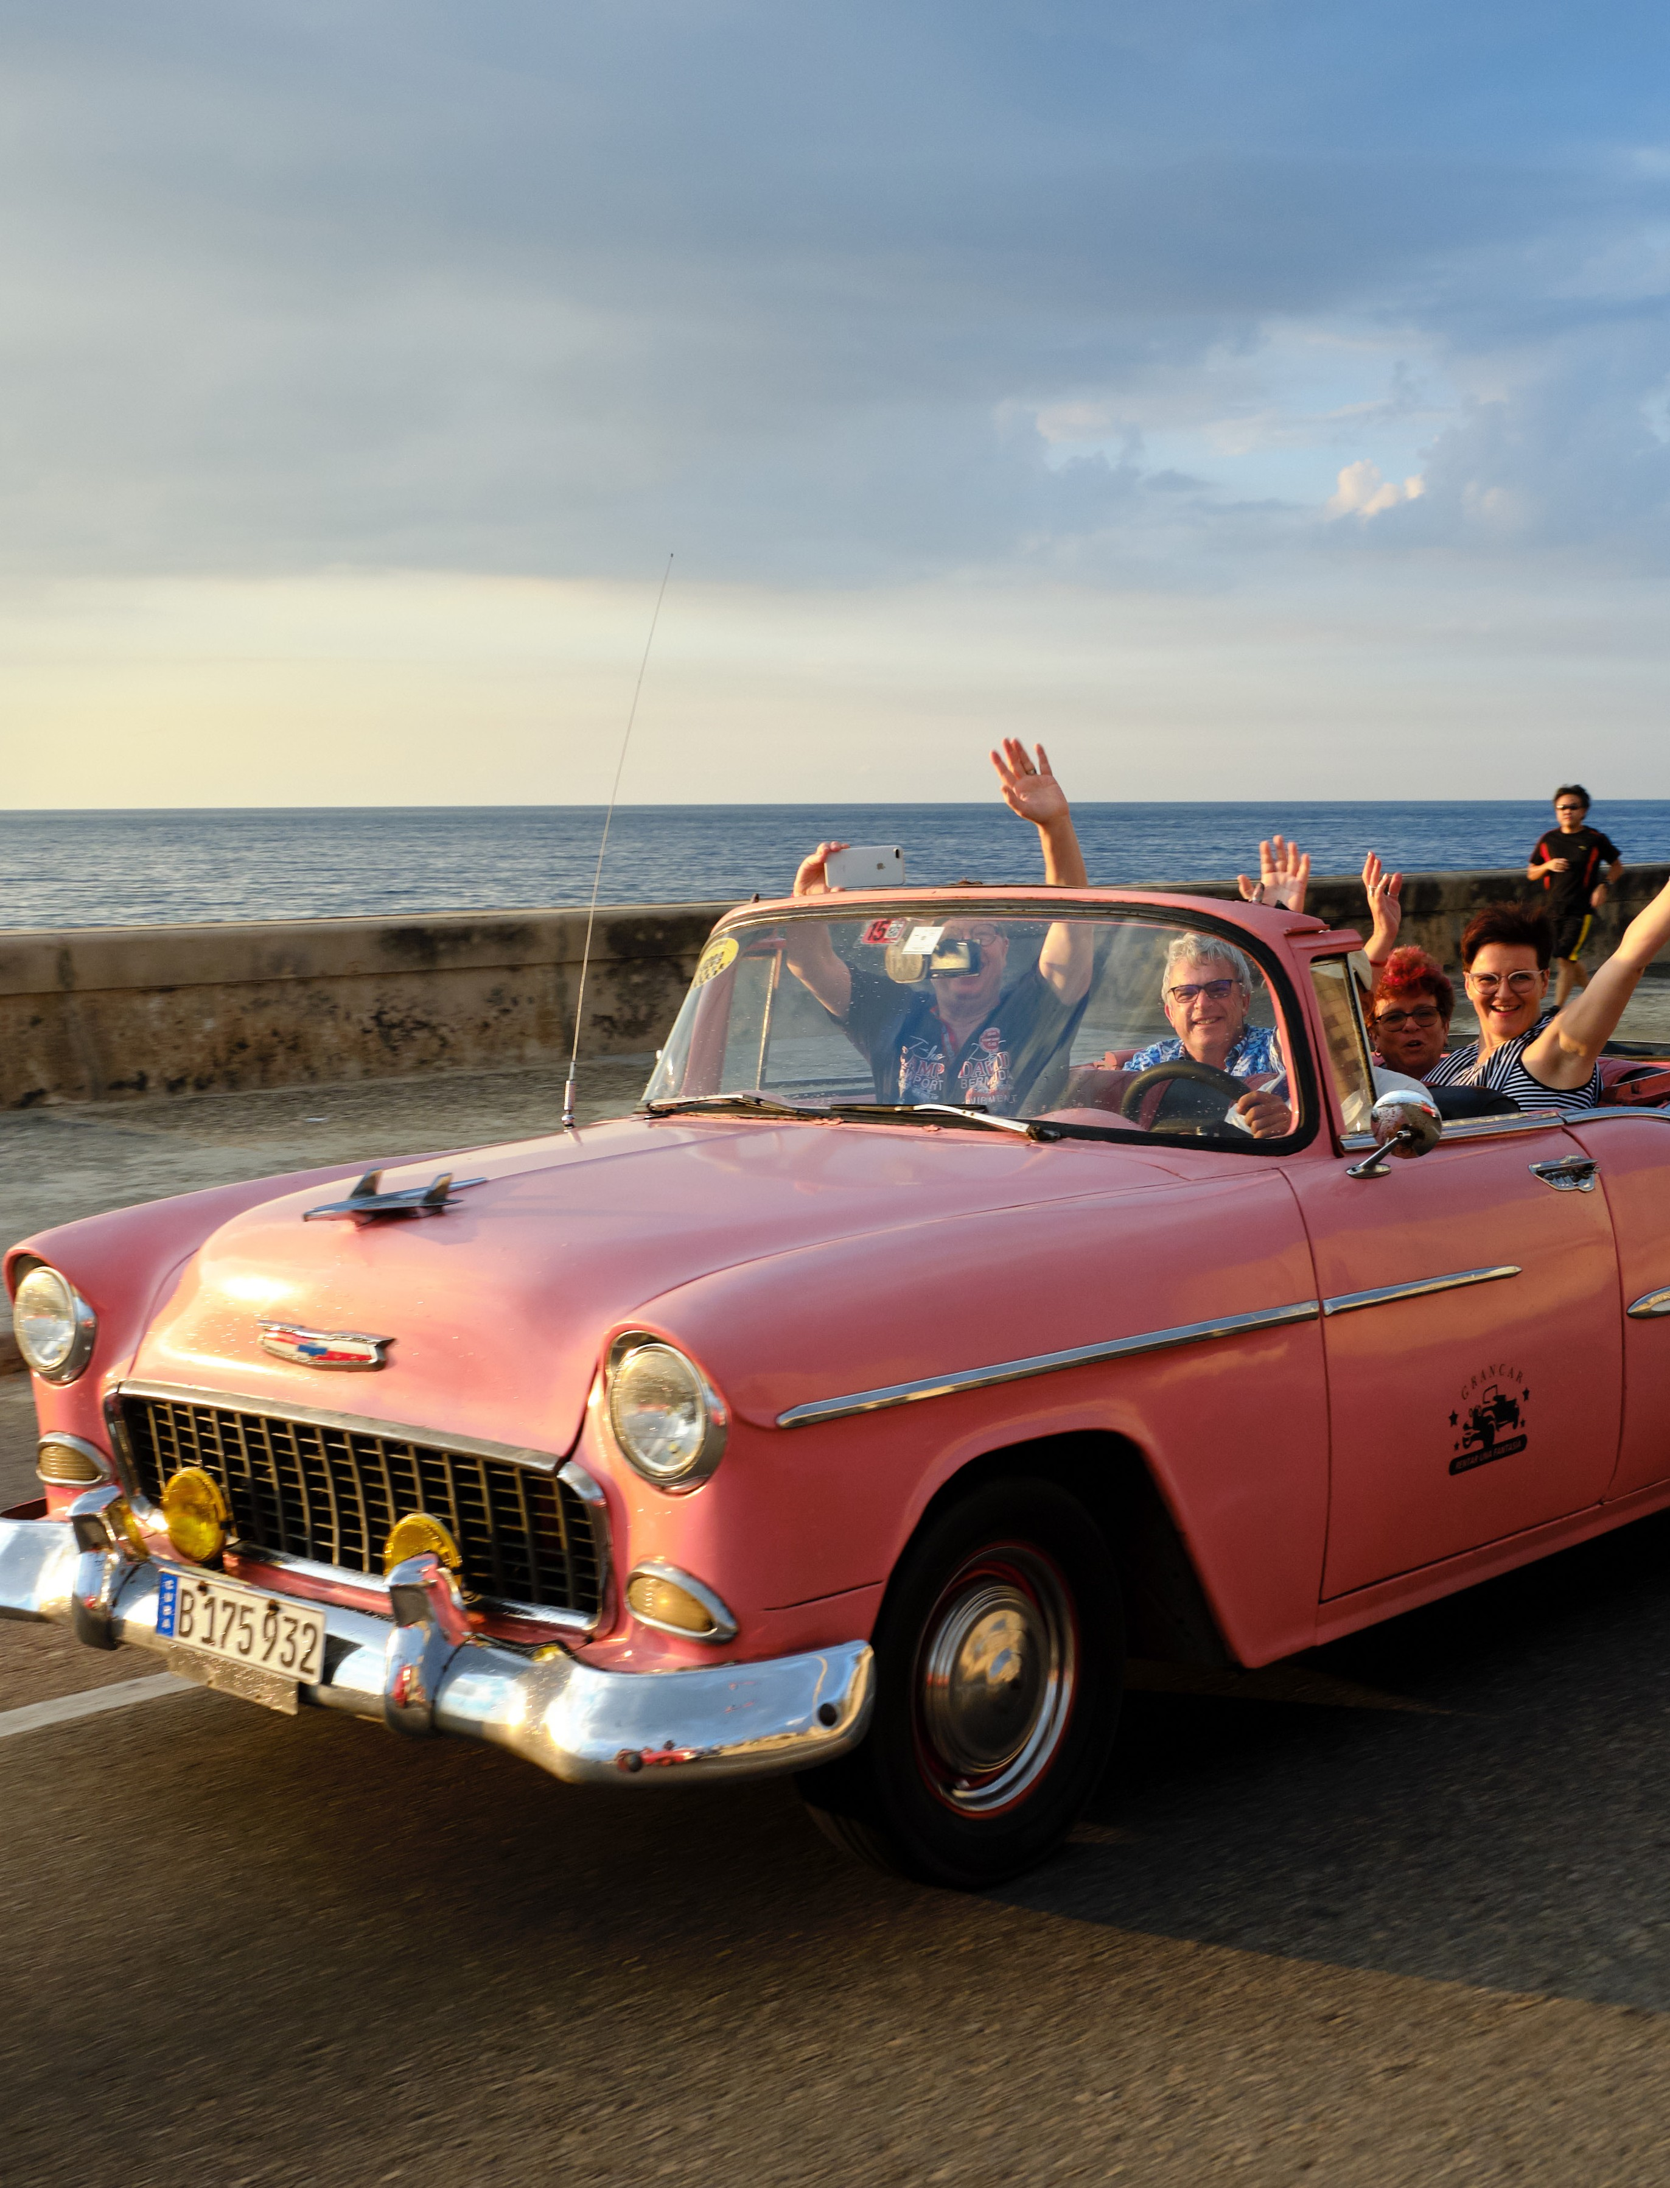

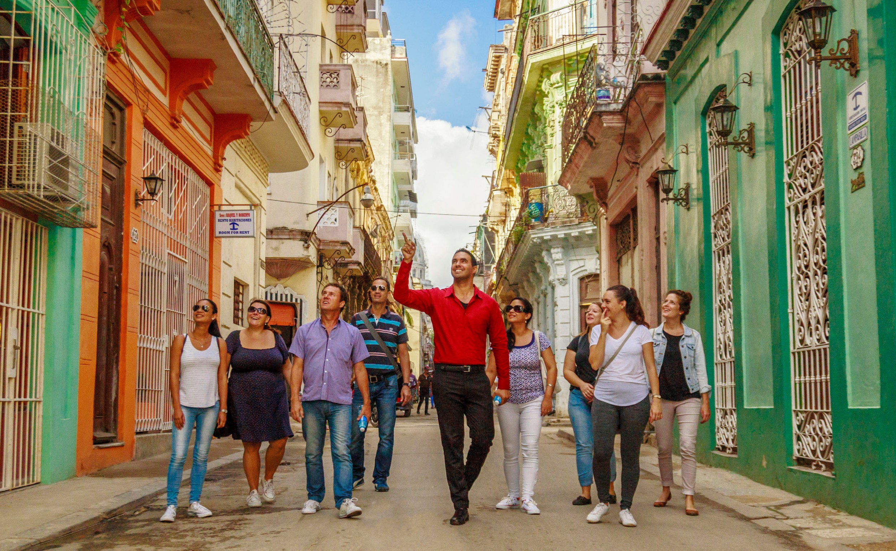
Cuba, Yes we can!

Itinerário

Dia 01 - Chegada em Havana
Em 1982, a UNESCO declarou o centro histórico da cidade de Havana como patrimônio cultural da humanidade. Não existe cidade em toda a América Latina com um centro colo- nial tão grande. Aproveite e, a pé, explore o antigo centro da cidade pelos becos e avance sobre as praças de Havana Velha: Plaza de Armas, Templete, Palácio dos Capitães Gerais, Plaza de la Catedral, Plaza Vieja, o Bodeguita de Hemingway. Passeio de bicicleta elétrica à tarde!

Seu programa hoje inclui:

Walking Tour pelo centro Viejo de Havana
- Degustação de charutos no Hostal Conde de Villanueva: com um expert na arte de produzir o melhor charuto do mundo. Entenda mais sobre esse processo artesanal e como fazer uma degustação perfeita (com rum e café);
- Almoço em um Paladar a ser sugerido, por exemplo, San Juan, bem no coração de Havana, como uma culinária simples, porém muito gostosa e típica;

- 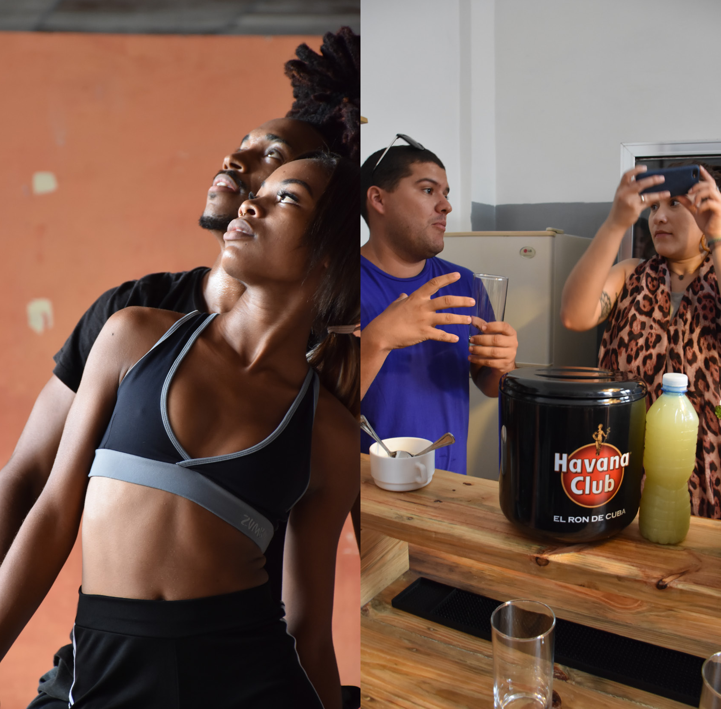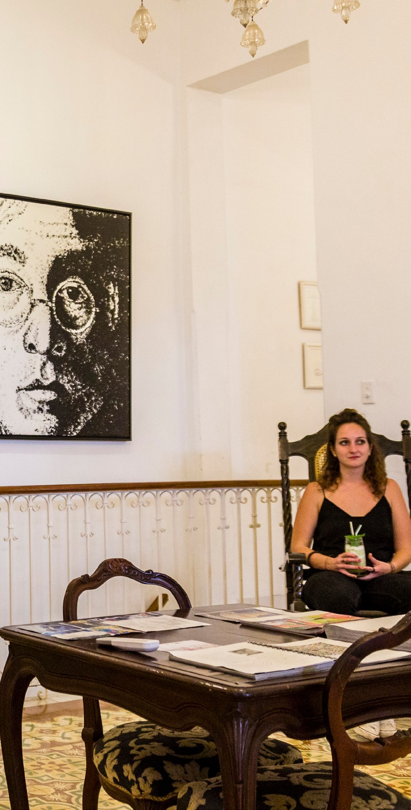E-bike: saindo desde o escritório da Caribbean Tours, no bairro de Nuevo Vedado, desbrave a cidade, passando pela praça da Revolução, um dos cartões postais do país, chegando até o icônico Hotel Nacional. Finalize o passeio com um drink típico e observando as lindas vistas do Malecón;
Havana Queens
Galeria
Irsula
Chef Raulito
- Visite a oficina de restauração de carros antigos, a Nostalgic car. Em um bate-papo descontraído com o dono do “taller”, Mr. Julio Gonzalez, conheça mais de como é ter um negócio privado em um país comunista;
- Coquetel e jantar no belíssimo Paladar La Guarida. Volta do hotel para um breve des- canso e pick up com horário a combinar (sugestão – às 19h) para chegar no Paladar La Guarida, sem dúvida um dos points mais fotografados de Cuba.

Dia 2 – Havana: música e arte
O mundo conhece a rica cultura musical e artística de Cuba... Não há dúvida de que, além da música e dança, a arte também é um fator fundamental da cultura cubana. Este passeio pela cidade dá uma impressão sobre as inúmeras, animadas e ricas criações de músicos e artistas cubanos.

Seu programa hoje inclui:
- Passeio em carros clássicos antigos;
- Havana Queens: behind the stage! Show e aula de dança com os artistas. De modo único, veja como esse grupo de artistas vive da arte, com muita dignidade;

Julio Gonzalez
restaurador de carros antigos
Paladar La Guarida

E-bikes

- 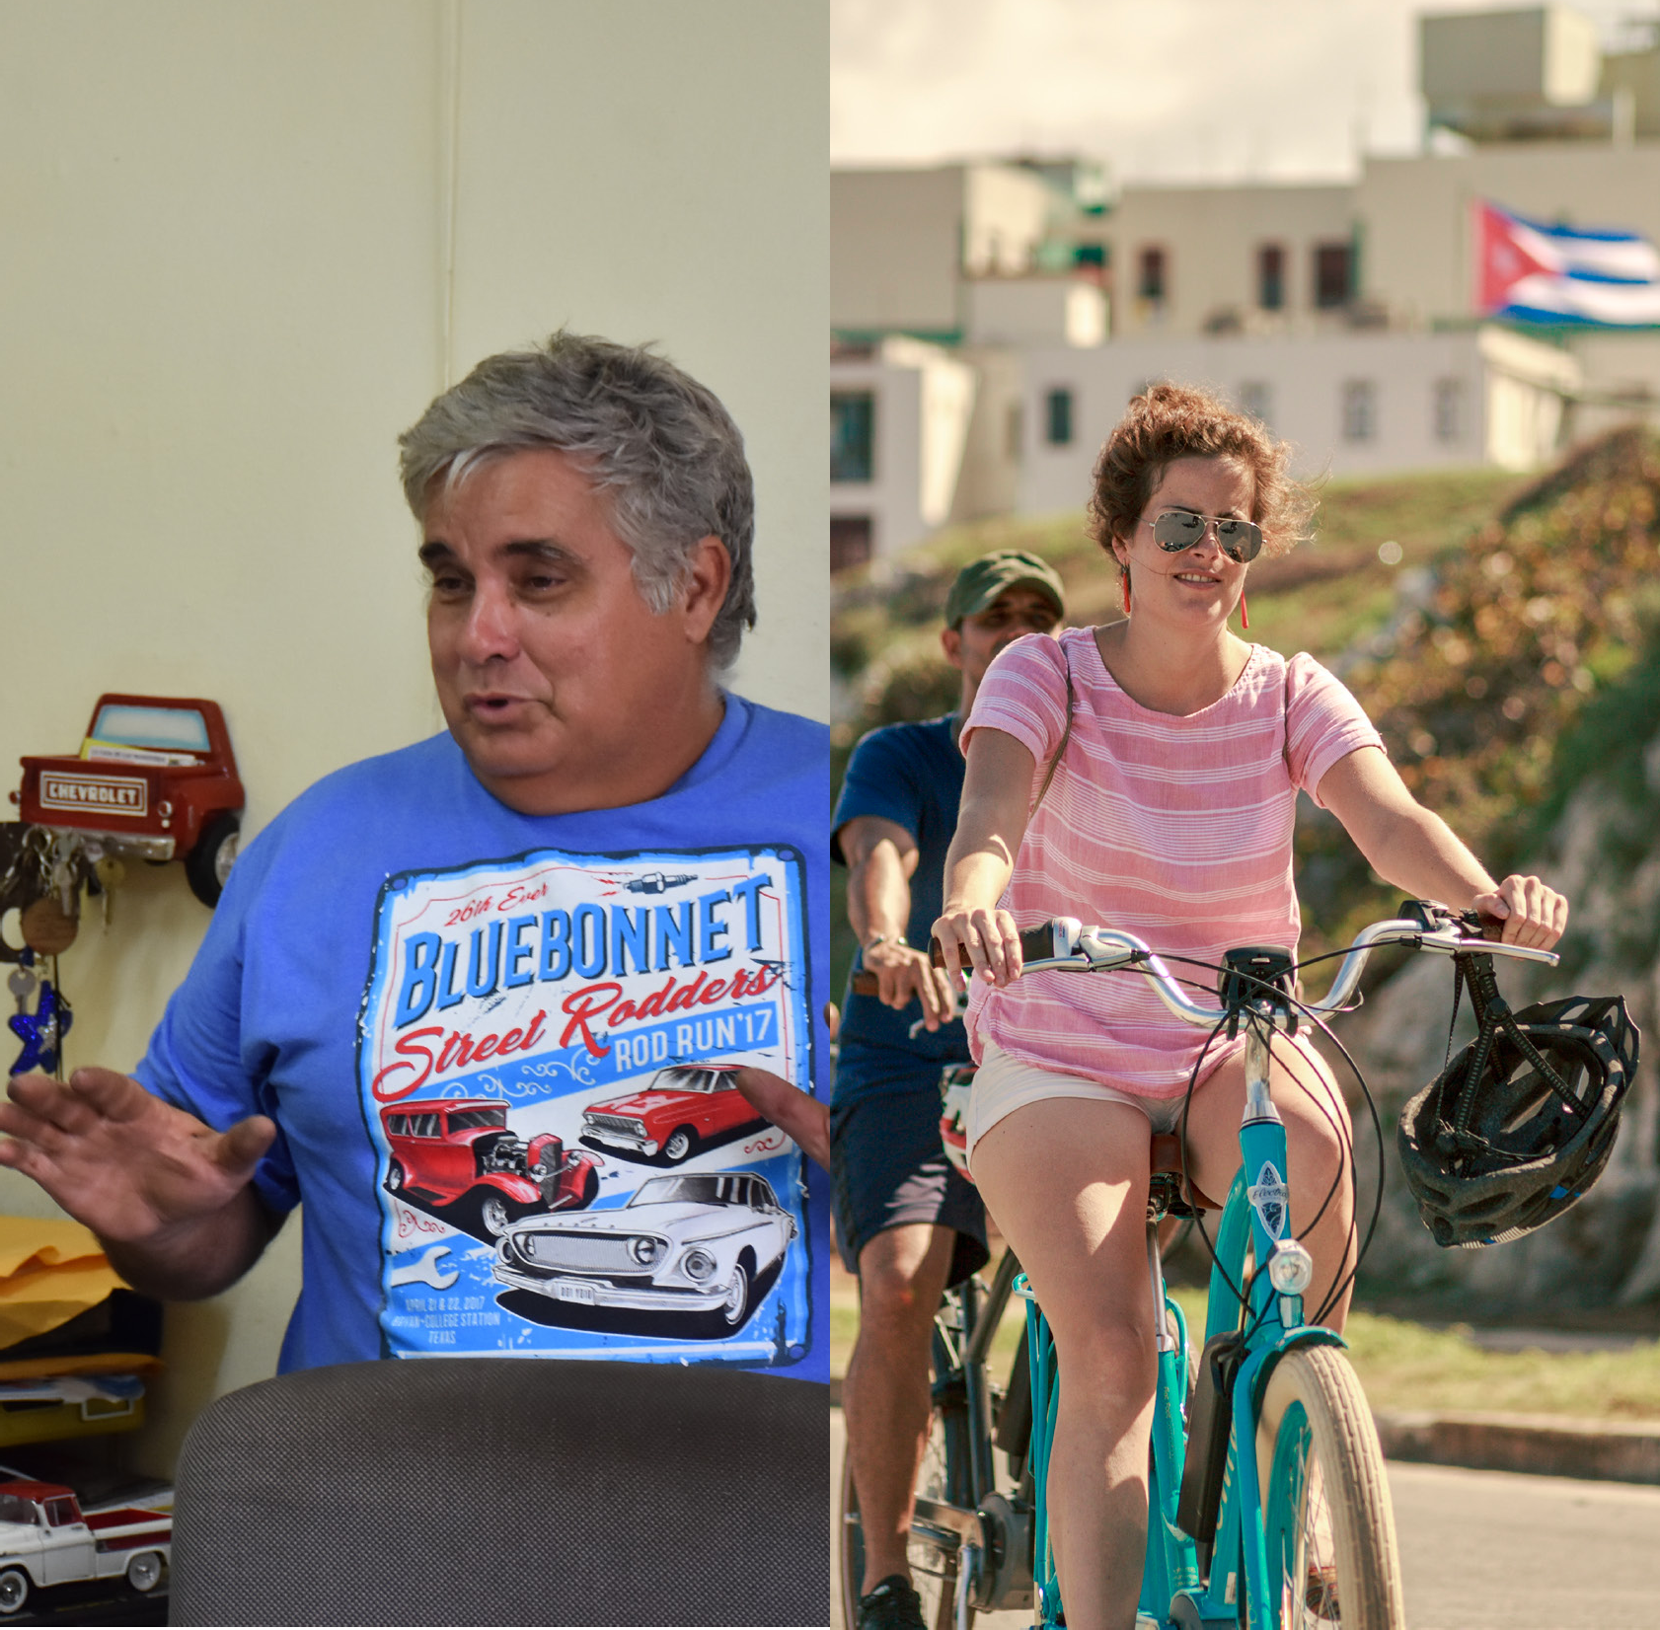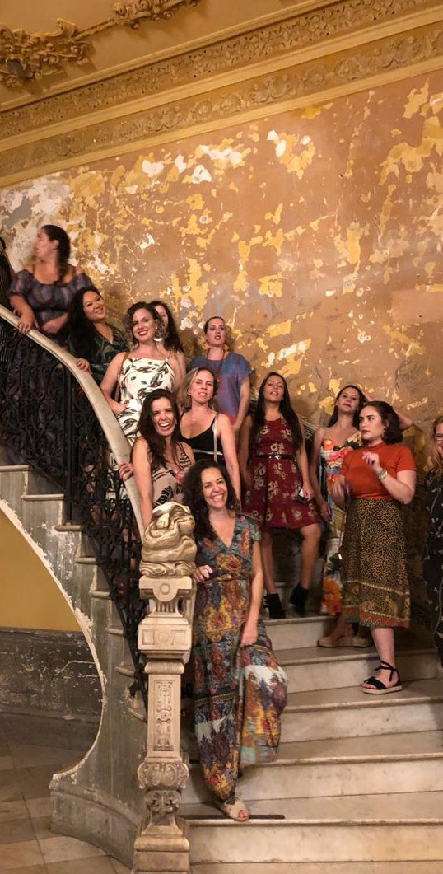Almoço, cooking class e/ou aula de coquetéis no Paladar Grados. Raulito é um sim- pático chef cubano que abre as portas da sua casa e te convida a ver sua arte em forma de pratos criativos. Se quiserem ainda, você pode aprender os segredos do autêntico mojito cubano;
- Parada no Forte Morro para uma linda vista panorâmica de Havana;
- Retorno ao hotel para descanso e pick em horário a ser combinado;
- Jantar com artistas na Galeria Irsula. Converse com artistas sobre seus diferentes estilos de obras e desfrute de uma culinária caseira e típica cubana adaptada a pratos da culinária internacional, enquanto curte intervenções artísticas;
- Recomenda-se fechar a noite indo até a Fábrica de Arte Cubana (antiga fábrica do Azeite “El Cocinero”). Ela estava desativada na década de 1990, hoje é uma linda galeria dedicada a vários tipos de arte. Um incentivo aos jovens artistas cubanos (en- trada permitida para maiores de 18 anos)

Dia 3: Havana – Cienfuegos – Trinidad (345 Km)
De manhã, siga em direção ao centro de Cuba, até Cienfuegos, caracterizada por sua arquitetura colonial francesa. Caminhe pela praça principal, Parque Martí, entre no nostálgico Teatro Terry, onde Caruso costumava cantar. À tarde, continue ao longo da es- trada costeira panorâmica para Trinidad, um patrimônio mundial da UNESCO, com uma arquitetura colonial única, um verdadeiro túnel do tempo, nas épocas dos engenhos de açúcar.

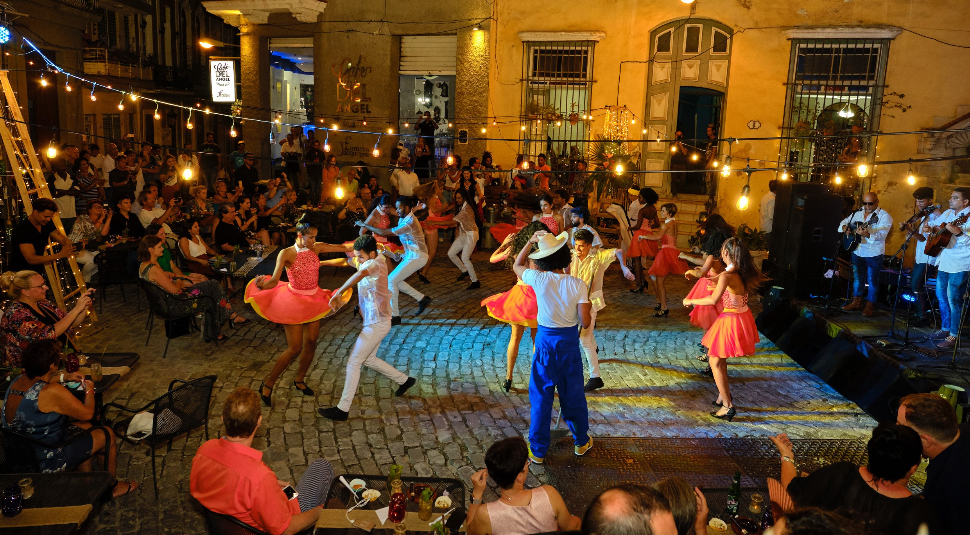
- Teatro Tomas Ferry, construído em 1887, ainda em excelentes condições, com belos afrescos no teto;
- Visite o Palácio do Valle, construído em 1917, pelo barão de açúcar, Acisclo del Valle Blanco, naquele momento o homem mais rico de Cuba. Arquitetos estrangeiros se ba- searam em estilos góticos, veneziano e mouriscos, criando um estilo eclético curioso e inesperado;
- Almoce em um Paladar como o Villa Lagarto ou similar;
- À noite, sugestão de dançar salsa em Casa de La Trova (Trinidad).

Dia 4: Trinidad e Vale dos Engenhos
Um dia inteiro para Trinidad e arredores. Fundada no ano de 1514, é hoje a cidade colo- nial mais perfeitamente preservada do país. City tour pela cidade velha, incluindo a Plaza Mayor. Iremos de carro até o Vale da Cana-de-açúcar para visitar o Manaca Iznaga, com a torre dos escravos.

Seu programa hoje inclui:
- Visita ao museu histórico municipal (Palácio Cantero);
- Igreja Parroquial da Santíssima: uma das maiores de Cuba (1892);
- Cocktail na “Canchánchara”: deguste o drink mais tradicional da cidade, criado no séc. XIX (mel, limão e cachaça);
- Almoço em um Paladar, como o Vista Gourmet ou similar;
- Visite o Mirador Valle dos Engenhos: vistas deslumbrantes;
- Torre Monaca Iznaga: lindas vistas para os campos de antigos de engenho de açúcar

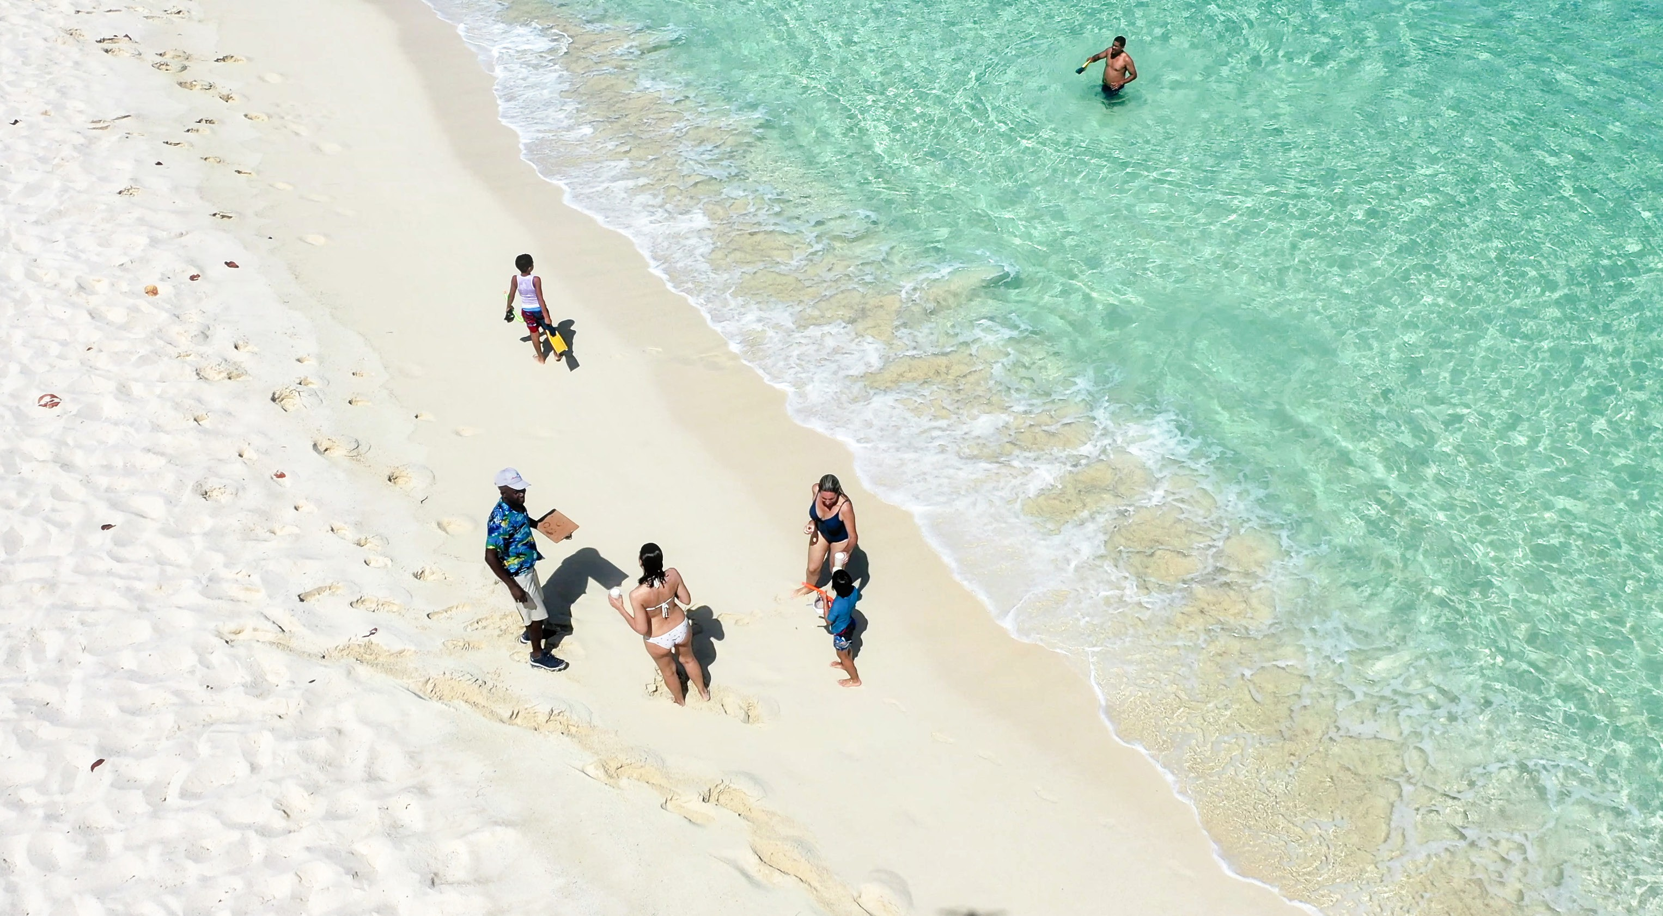
Dia 5: Trinidad – Santa Clara – Varadero (405Km)
Sairemos de Trinidad até a revolucionária Santa Clara. Aqui, deu-se a última batalha que marcou o “triunfo da revolução”. Também, há um memorial e museu em homena- gem a Che. Neste lugar, estão os seus restos mortais que, na década de 1990, foram transladados a Santa Clara, da selva boliviana.
- Visita ao museu e memorial Ernesto Che Guevara. Chegada em Varadero.

Dia 5, 6 e 7: Varadero
Relaxe em uma das mais belas praias da ilha.

Dia 8: Varadero – Havana (200Km aproximadamente)
Traslado em hora determinada até o Aeroporto de Havana e fim dos nossos serviços.

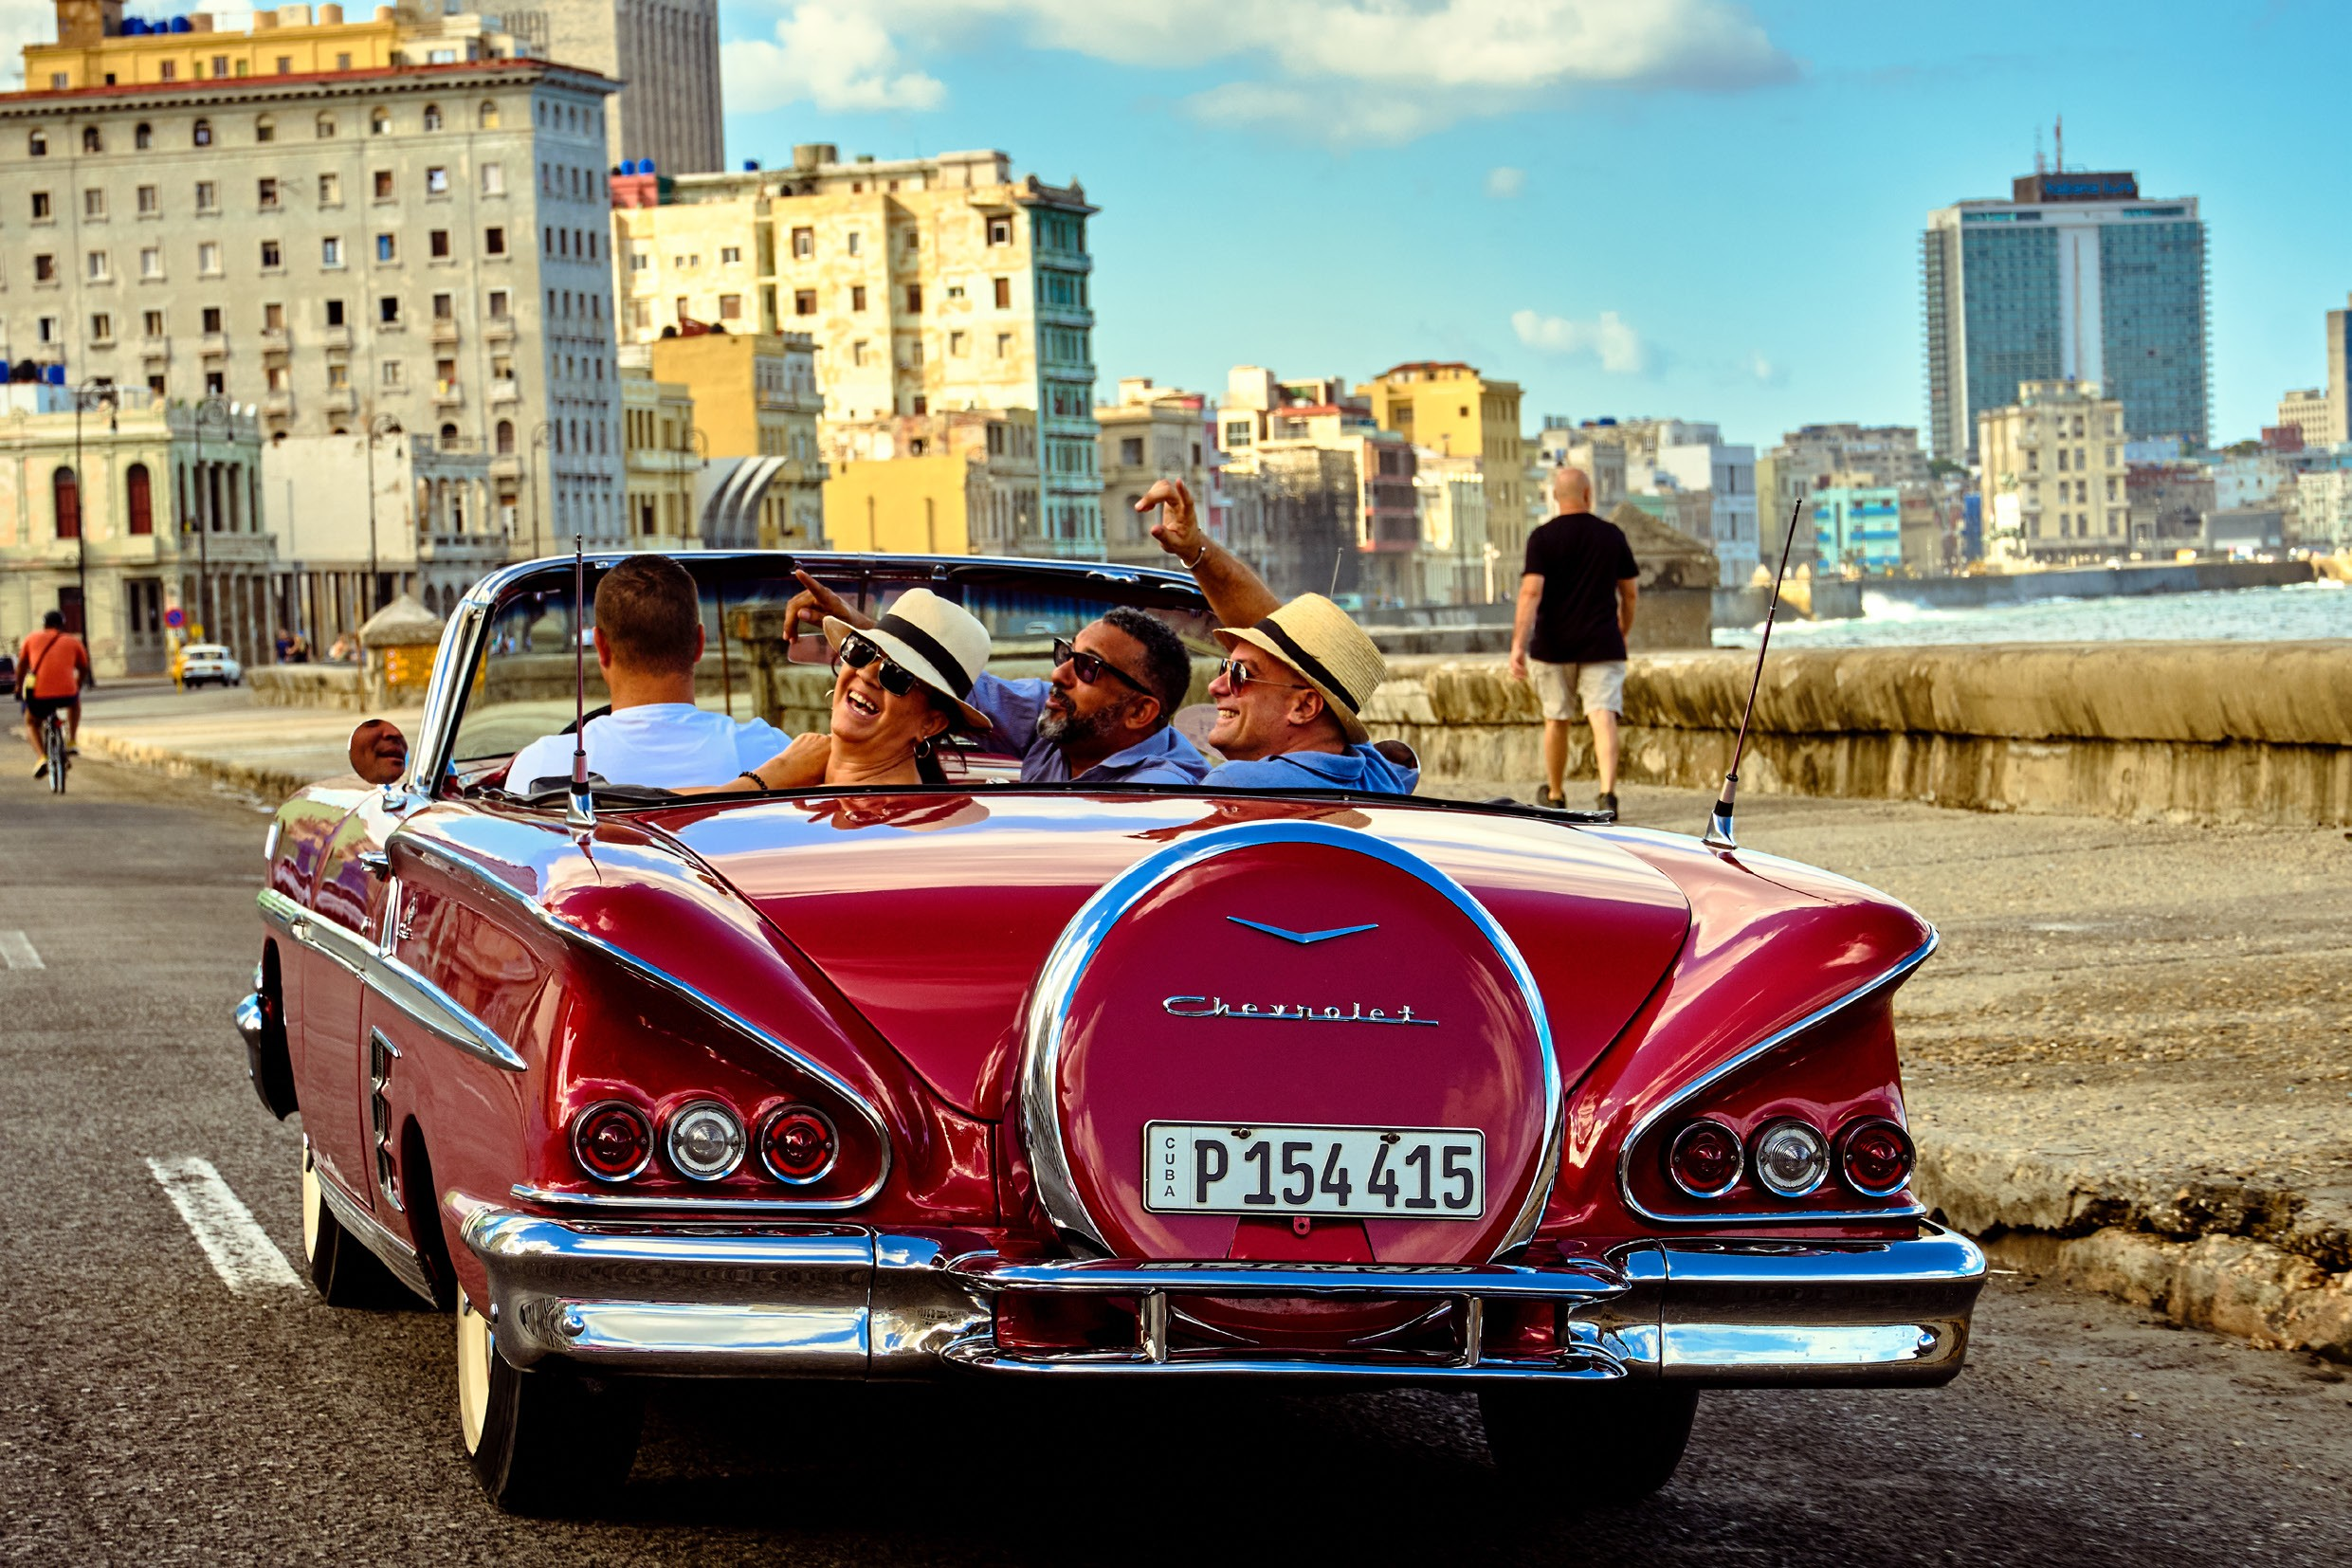

¡Vámonos!
Para maiores informações e valores:

sales@caribbeantours.ch info@duonetwork.com.br

